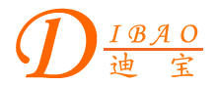
中文簡體 中文繁體 English 首頁 聯繫我們 公司簡介 産品展示 企業資訊 意見反饋 網站地圖
産 品 目 錄
電源變壓器
音頻變壓器
三相變壓器
自耦變壓器
控制變壓器
電源適配器
特殊變壓器
10W輸出變壓器

更多有關10W輸出變壓器的資訊
注意：由於輸入及顯示誤差，所有變壓器圖片及參數以實際樣品和規格書爲准。

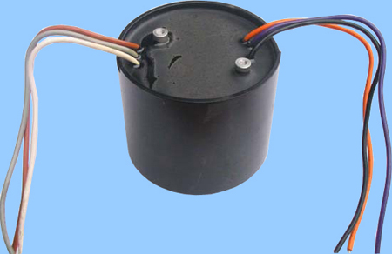
10W輸出變壓器
輸出變壓器的作用是將外部負載電路之阻抗轉換，調整爲最適合擴大機之輸出阻抗，以達到阻抗匹配，進而提高效率。迪寶輸出變壓器是用日本ZII退火、定向矽鋼片和無氧銅線製作，電感充足，音場豐滿，加之迪寶電器廠對輸出變壓器獨特精心的設計，並採用烤漆金屬遮罩殼的設計，內部充填EPOXY環氧樹脂，徹底抑制變壓器的機械性振動與雜訊幹擾。

